今季初レース、本部船から

スーパーウェーブ　井上

本部船に乗った。MCCからの参加は、ホーネットとスーパーウェーブの２杯のみ。何とも寂しい今季初レースとなった。

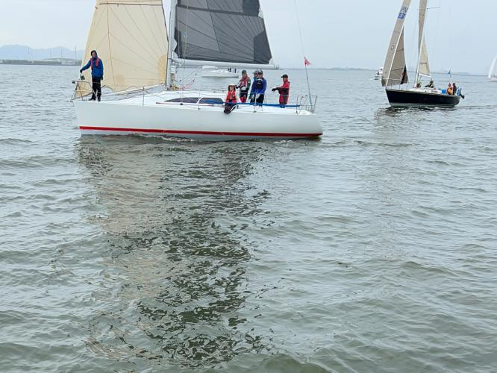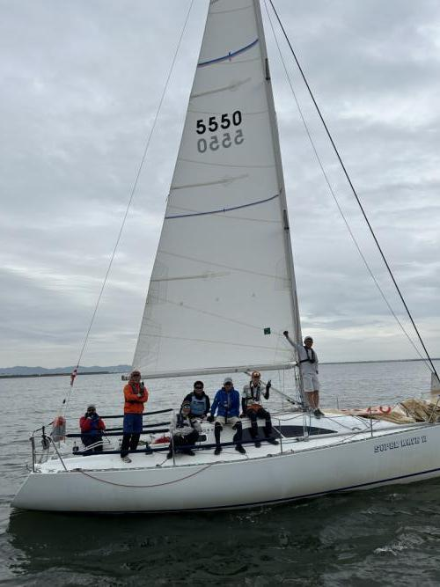

１０時前、海面に出るとそれなりのいい風、お日様も少し覗き、思いのほか良い天気、良い風なのではないか！と、思ったのも束の間。スタート時間が近づいてくると、風はなし、雲も出てくる。スタート延期。その後も微風で２８０度程度の風。予報では南寄りのはずなのに・・・。１１時２０分を過ぎた頃、西の方が真っ白、雨の気配。それとともに風も吹いてくる。大急ぎでスタート準備。さあ、スタート。皆さん、気持ちがはやってか、ゼネリコ。

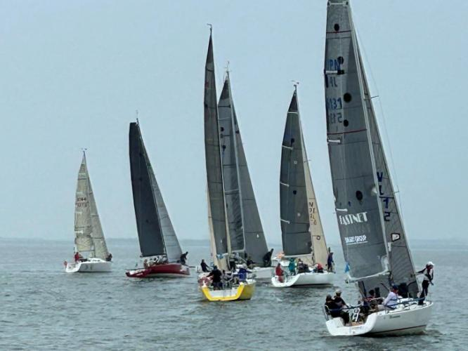

１２時再スタート。風はどんどん落ちてきていたが、とにかくスタートだけは！ブーメラン（旧）、ホーネット、エルドラド、スーパーウェーブがリコール。しかし、１隻も戻らず、そのまま走って行ってしまった。そして悪夢の無風。せっかくスタートしたので、しばらくは海面を楽しんでいただき、１２時４０分、ノーレースの判断。

MCCにとりシーズン最初のレースとしては、残念ではあったが、参加２艇ともリコールであったことを思うと、結果オーライだったのかも。

次は５月１２日春のチャンピョンシップレースです。皆さん、ふるってご参加を！